Фотозвіт освітньої галузі громади (11.03.2024-15.03.2024)

До 210 річниці від дня народження Тараса Шевченка – заходи у ЗЗСО: Шевченківські дні... «Шевченко багатогранний» - учні приділяли увагу діяльності Кобзаря як поета, прозаїка, живописця, видавця, географа, археолога, картографа, майстра епістолярного жанру, показали тісний взаємозв'язок великого Шевченківського спадку з сучасністю, його вплив на гартування українського духу в боротьбі за свою свободу...
Березневі діалоги... Свято '' Тарасової душі криниця '', "Чи знаємо ми Шевченка?"- літературний турнір показав, що ми так до кінця і не збагнули справжнього Кобзаря.
А ще діти читали вірші, складаючи "Поетичний вінок Кобзареві", малювали ілюстрації до творів "Я- художник".
Читаймо Шевченка, щоб у великому потоці культур, націй, не загубити себе і свою унікальність...
Нехай його пророчі настанови будуть почуті у кожній хаті, щоб розбудити заснулі душі...
Не зачиняйте, діти, перед Шевченком власних сердець...

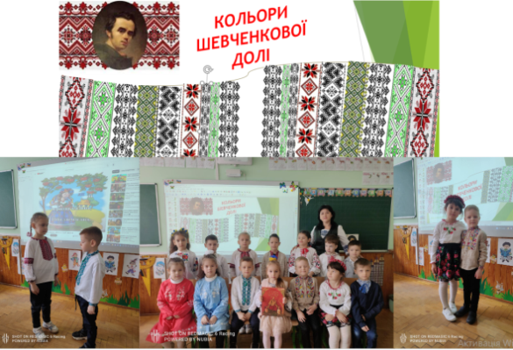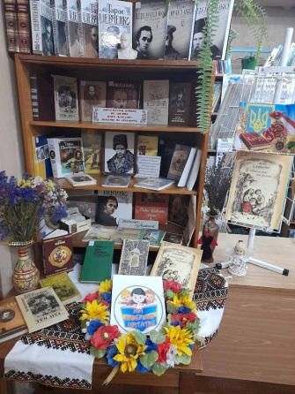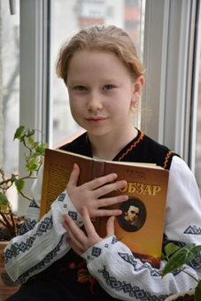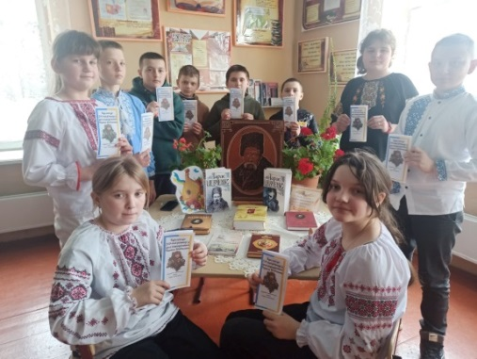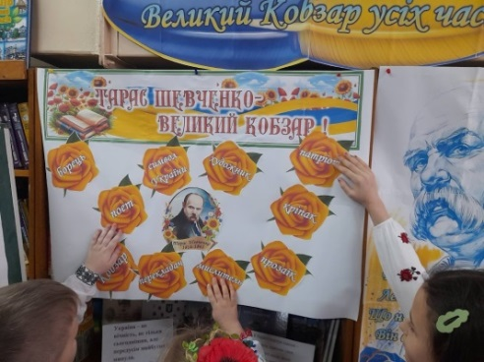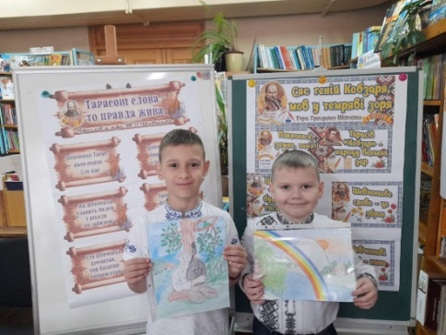

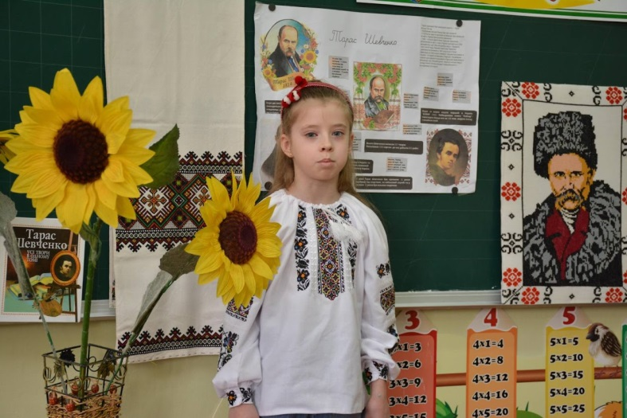

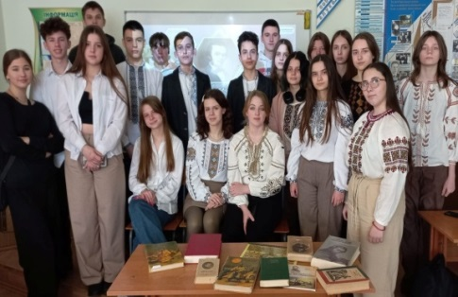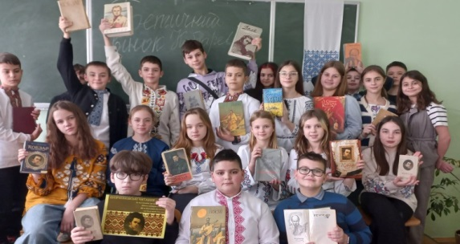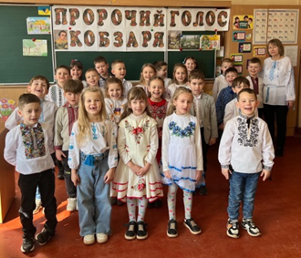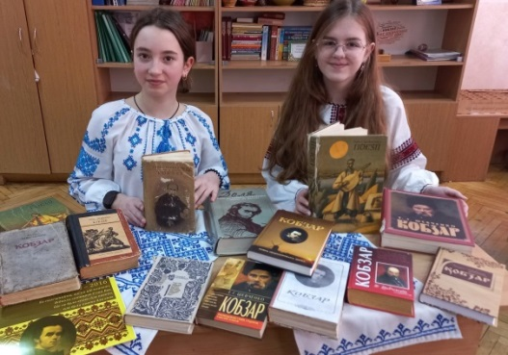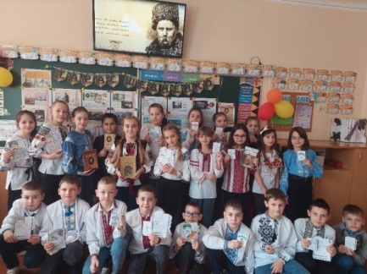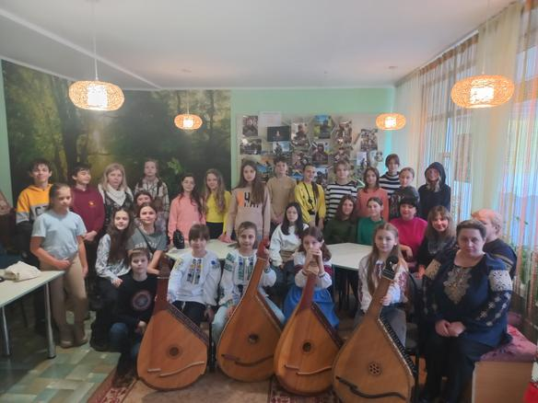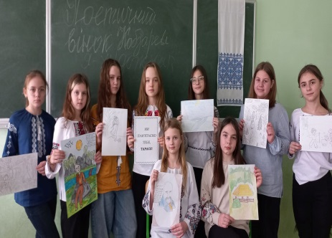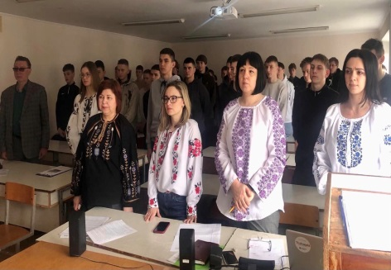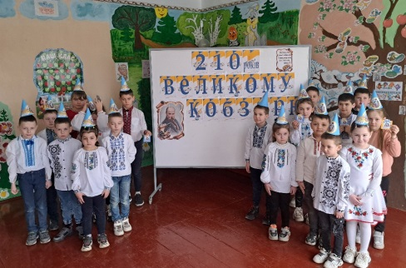
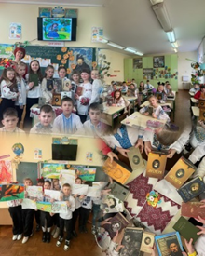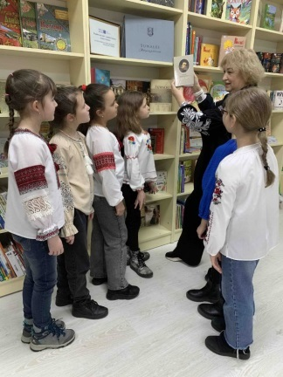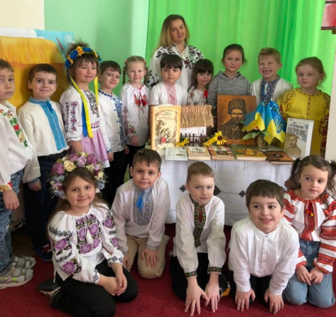
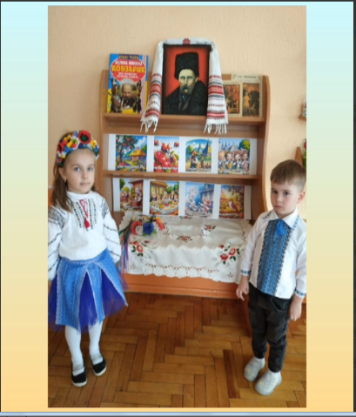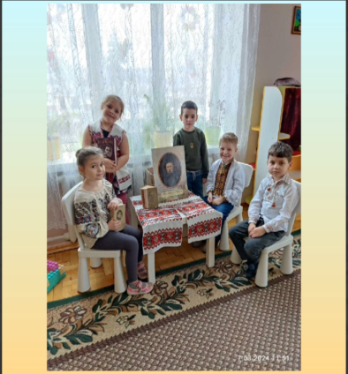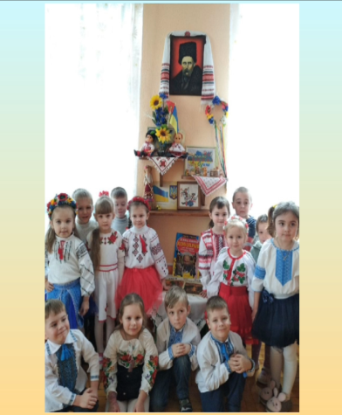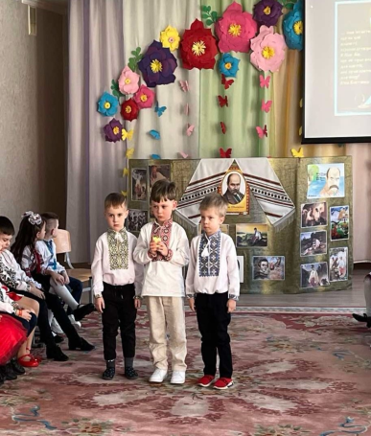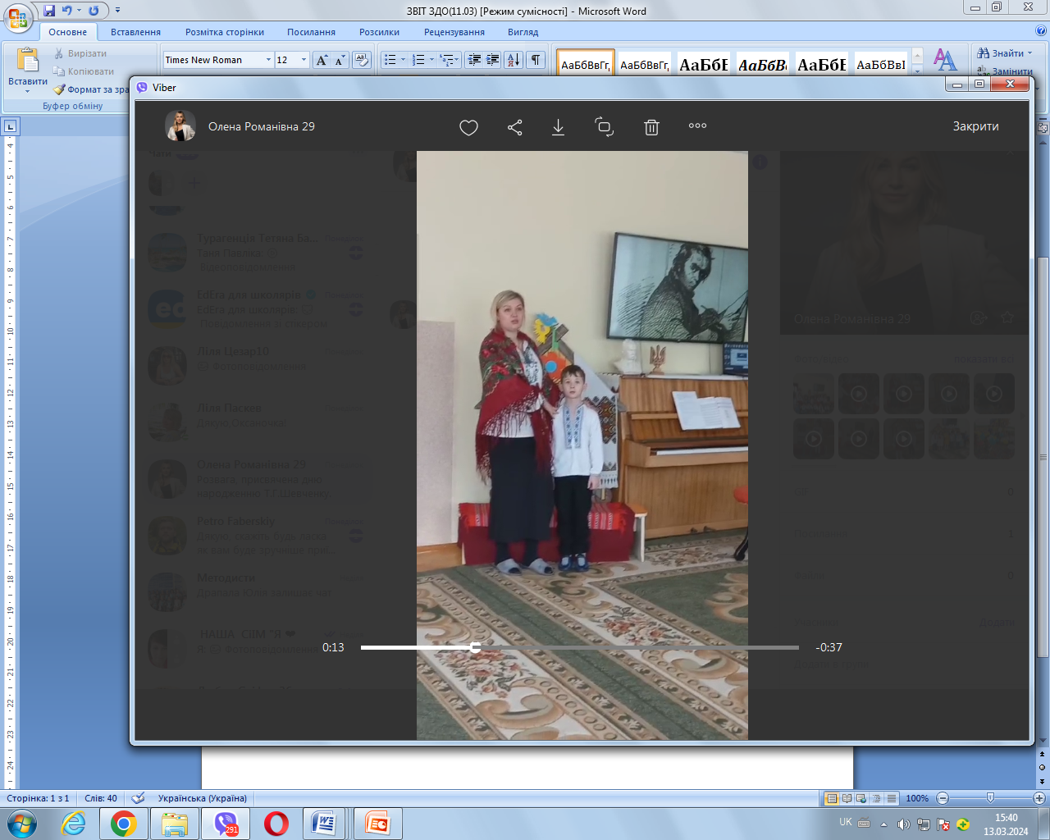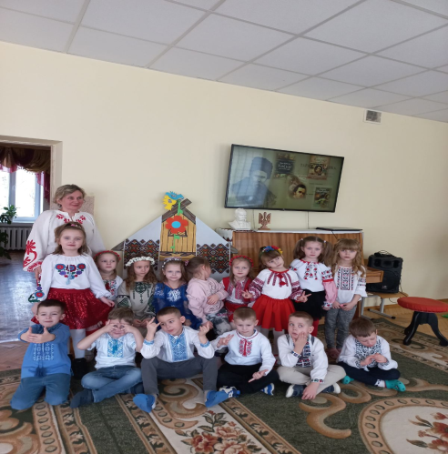
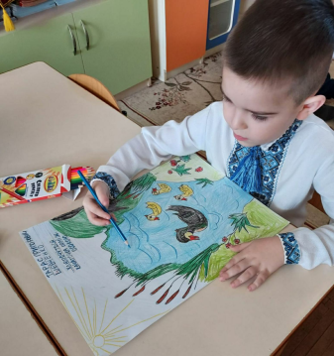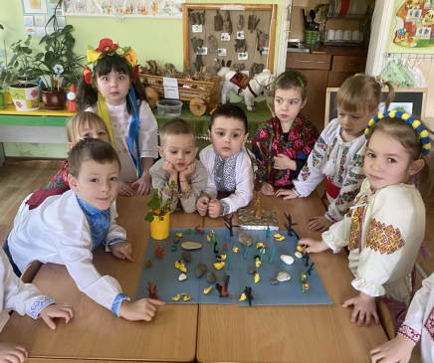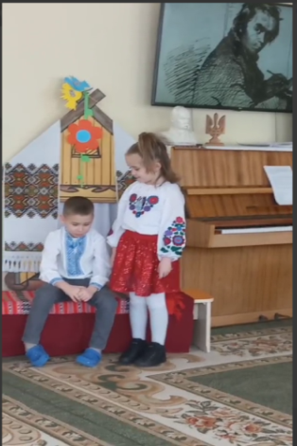
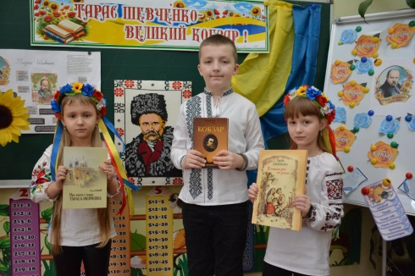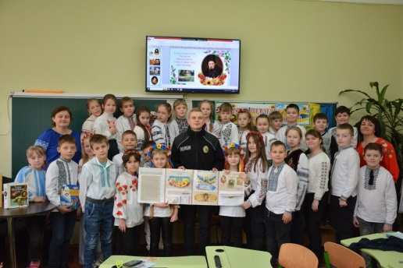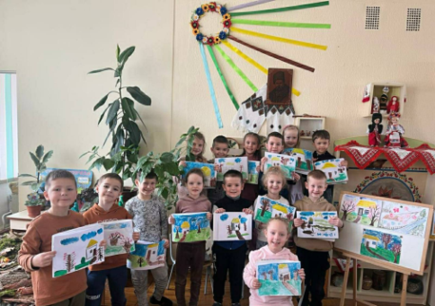
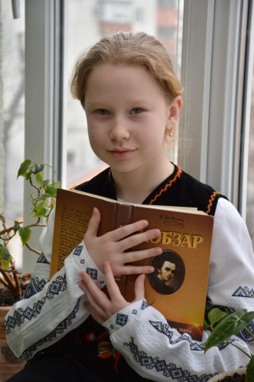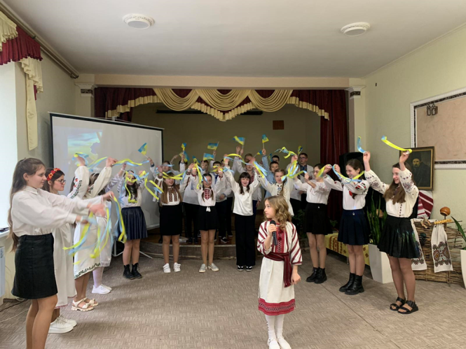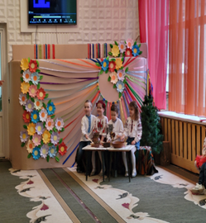
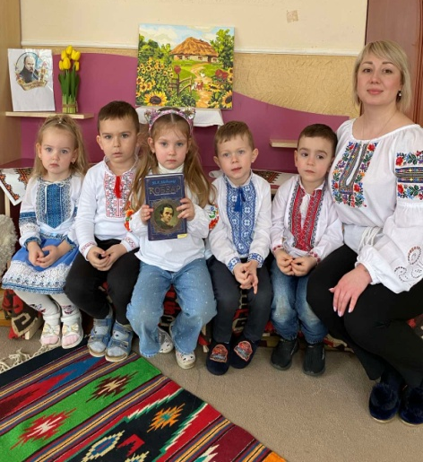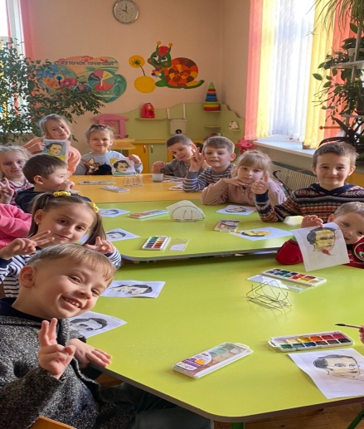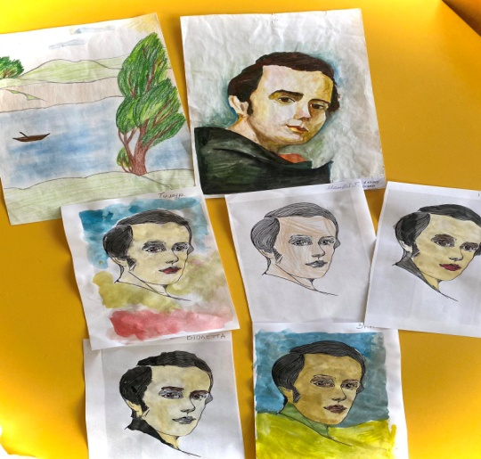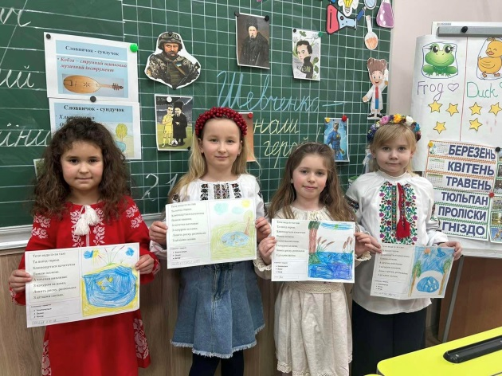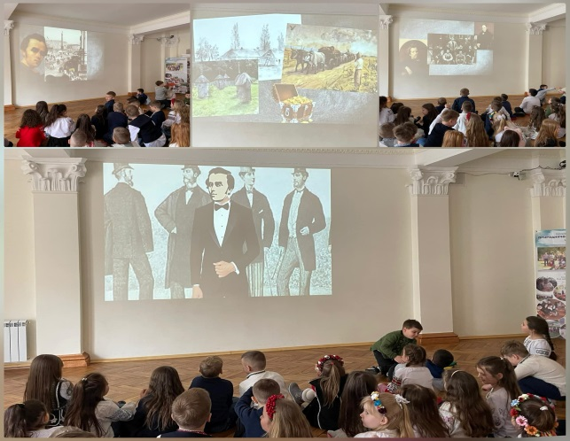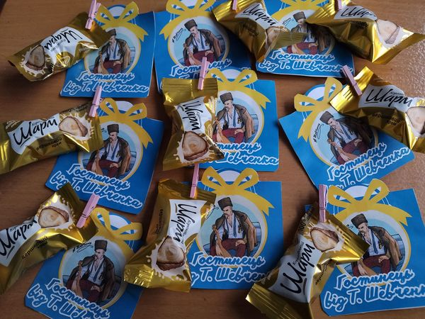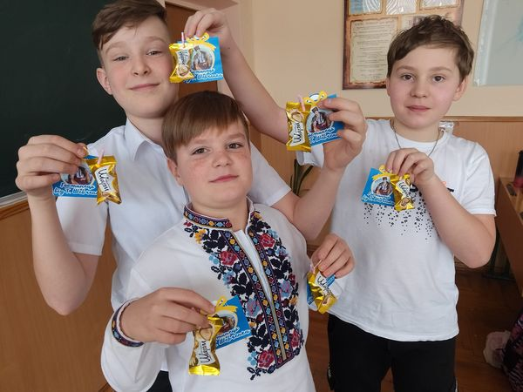

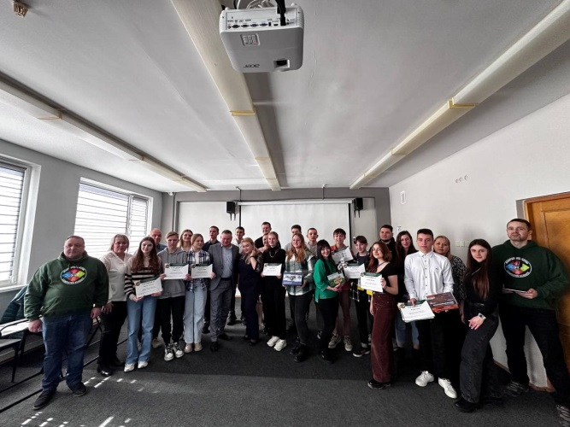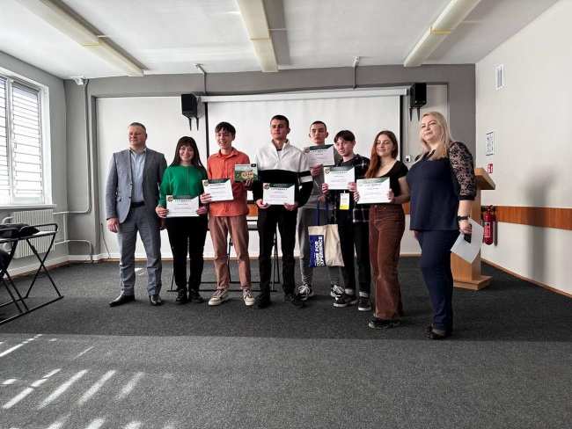
Шевченківський день у ТСШ №3
Тарас Шевченко - символ національної гордості та культурного доробку України. Його поезії та малюнки надихають нас до вивчення української мови та літератури, а також спонукають підтримувати нашу національну спадщину. У рамках тижня початкових класів класні керівники провели пізнавальні уроки, конкурси читців поезії, вікторини присвячені Тарасу Григоровичу. А на перервах учні мали змогу переглянути цікаві мультфільми про Кобзаря.


До Дня народження великого поета - Тараса Шевченка у ліцеї "Генезис" проведено пізнавальний інтерактивчик - Інста Квіз. Учасники дізнавалися цікаві факти з біографії поета, прокачували свої знання поетичних творів.

9 березня 2024 року стартував міський етап IX Міжнародного проєкту-конкурсу «Тарас Шевченко єднає народи-2024».
Мета конкурсу: консолідація та розвиток історичної свідомості українського народу, збереження національної пам’яті та належного вшанування пам’яті Тараса Шевченка; відзначення 210-ї річниці від дня народження Тараса Шевченка, 163-ої річниці від Дня перепоховання Тараса Шевченка на Чернечій горі, виховання в молодого покоління патріотизму, національної гідності й особистої відповідальності за майбутнє нашої Батьківщини.
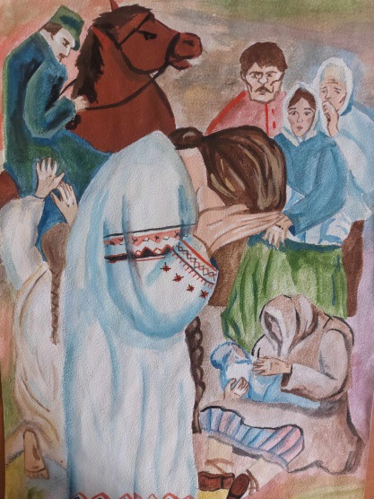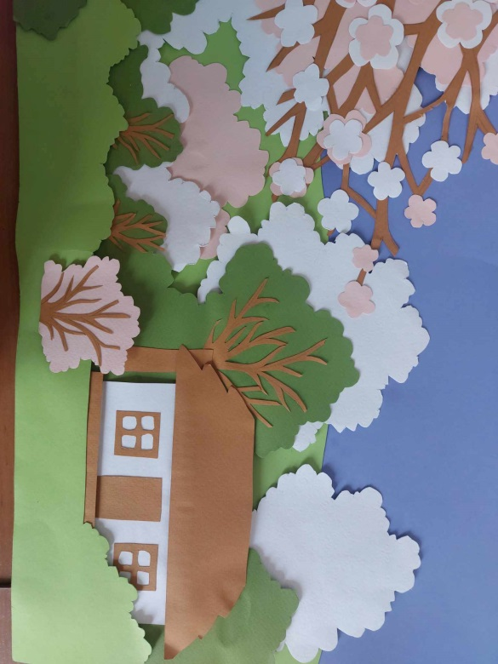

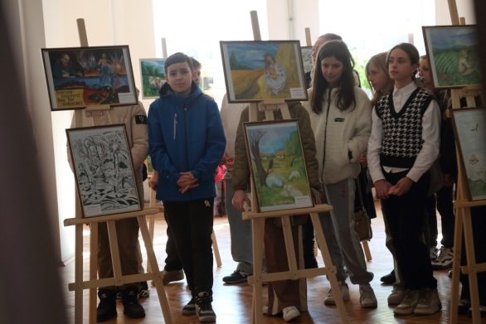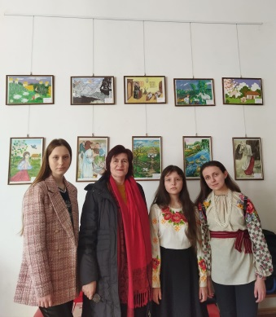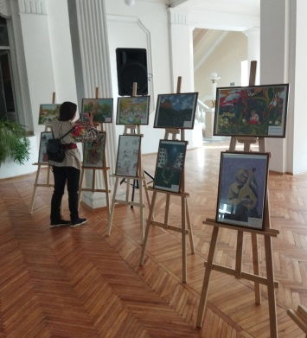

8 березня 2024 року в Українському домі «Перемога» до 210-ї річниці від дня народження Тараса Шевченка відбулося відкриття виставки мистецьких робіт учнів закладів освіти м.Тернополя, переможців Міжнародного проєкту-конкурсу «Тарас Шевченко єднає народи- 2023». Виставка експонується впродовж тижня.
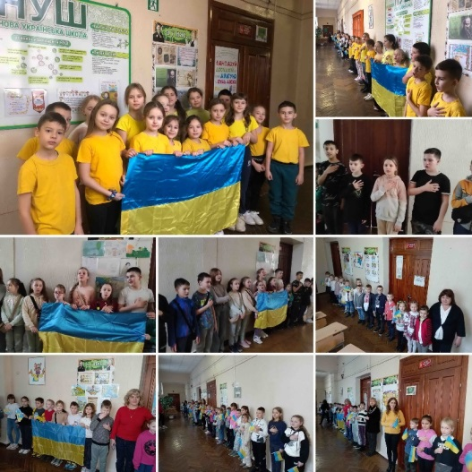
Тернопільська загальноосвітня школа І-ІІІ ст. № 4
Патріотичний музичний флешмоб " Заспіваймо Гімн України"
з нагоди Дня Державного Гімну України.

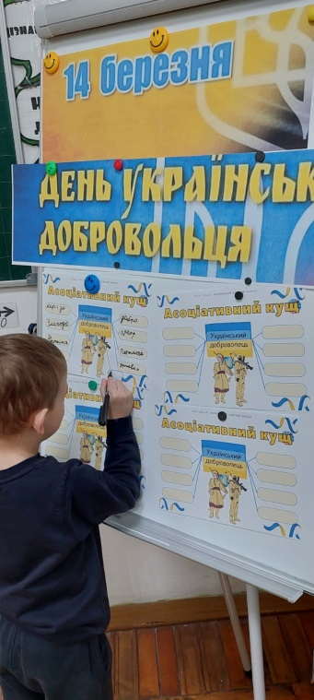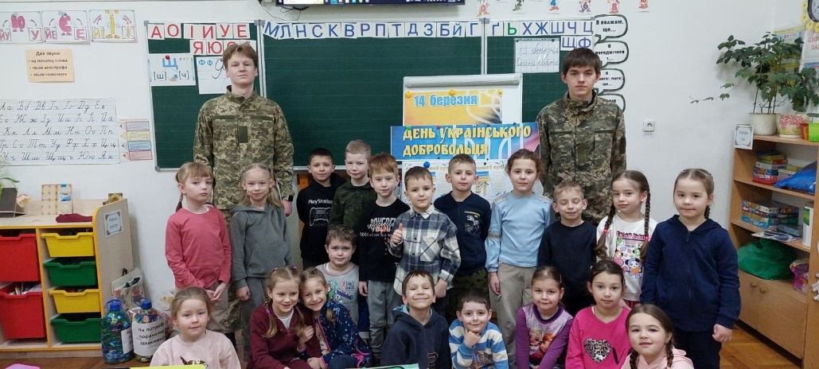
14 березня в Україні відзначають День українського добровольця.
Ця дата вибрана не випадково: 14 березня 2014 року прямо з Майдану перші добровольці відправилися на тренувальну базу в Нових Петрівцях, що під Києвом. Внесок першої хвилі добровольців важко переоцінити. Добровольчі батальйони дали змогу провести мобілізацію і підготувати професійну заміну.
Учні Тернопільської ЗОШ №18 провели низку заходів, зокрема написали побажання добровольцям .
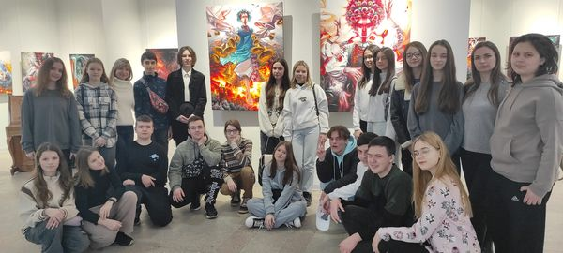
Учні 9а та 7б класів Тернопільської ЗОШ №11 відвідали унікальну виставку талановитої художниці Марти Пітчук. «Мотанка»- це серія картин з зображенням стародавніх мотанок, що перевтілились у сучасних жінок. В основі картин - світло красивої, сильної, непокірної українки, чия неймовірна енергетика струменить з полотен, підсилена динамічністю композиції, яскравою палітрою фарб, різноманіттям стародавніх етнічних строїв зі всіх регіонів України.
Виставка, яка вражає, надихає, спонукає відчути , чому рідна земля- це місце сили.
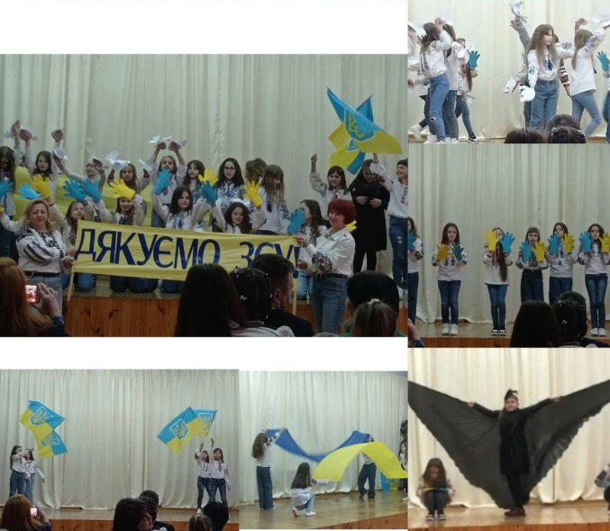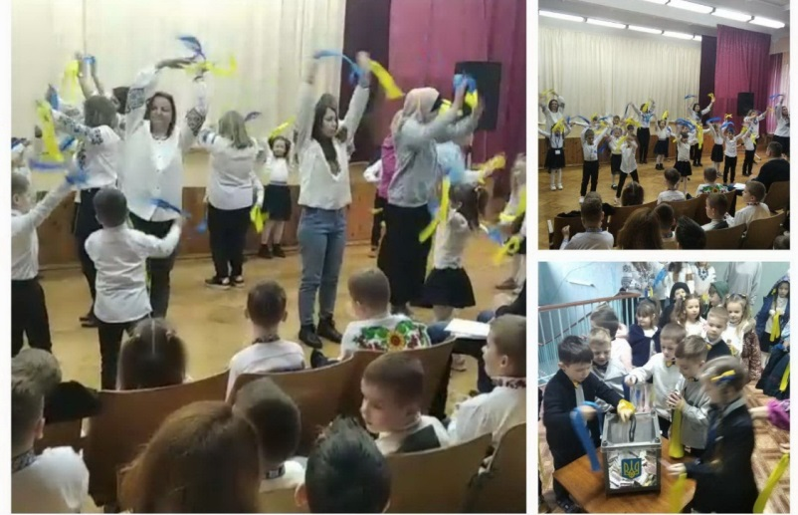
Тернопільська загальноосвітня школа І-ІІІ ст. № 20
Відбірковий етап фестивалю- конкурсу " Сурми звитяги"
під гаслом "Дякуємо ЗСУ за кожен новий день"

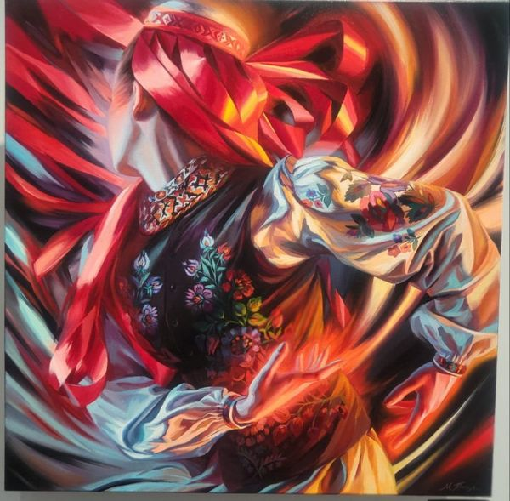
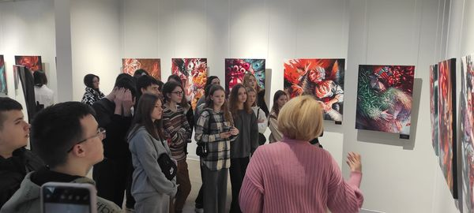
Команда учнів 10-Б класу Тернопільської ЗОШ №4 отримала 1 місце у форумі III - ІTodayWUNU: РОЗВИНЕМО ВАШІ НАВИЧКИ У СУЧАСНИХ ІТ-НАПРЯМКАХ.
Юні компʼютерні генії презентували проєкт “БайтШкола» та отримали головний приз конструктор STEM «Розумний дім ESP32» KS5009 від Keyestudio з використанням передових технологій ESP32.

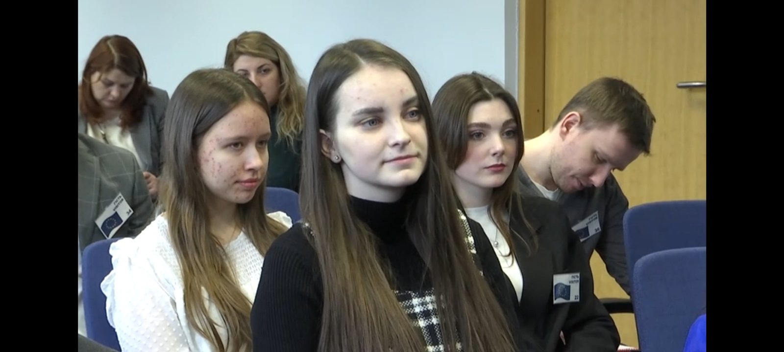
Старшокурсниця філологічного відділення Галицький фаховий коледж імені В'ячеслава Чорновола Діана Шулик під керівництвом викладача спецдисциплін Vira Hrabchuk стала фіналісткою конкурсу есе з нагоди 10-ї річниці Революції Гідності, який проводився Представництвом Європейського Союзу в Україні з нагоди 10-ї річниці Революції Гідності та 30-річчя встановлення дипломатичних відносин між Україною та ЄС. Авторів дванадцятьох найкращих робіт конкурсу на тему: «10 років Євромайдану. Як європейські цінності визначили шлях України» запросили до Києва для вручення нагород та цінних подарунків. Це було змагання для усіх бажаючих громадян України віком від 16 до 25 років. До офісу Євросоюзу в Києві надійшли 142 роботи з усіх куточків України та з-за кордону. Усі твори мали бути англійською мовою. І учасники з цим впоралися бездоганно, кажуть члени журі.
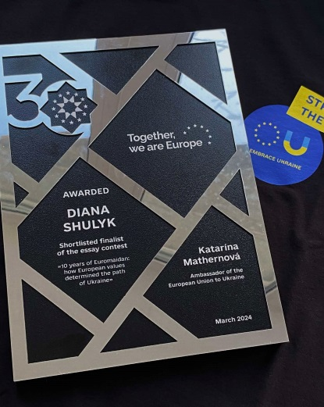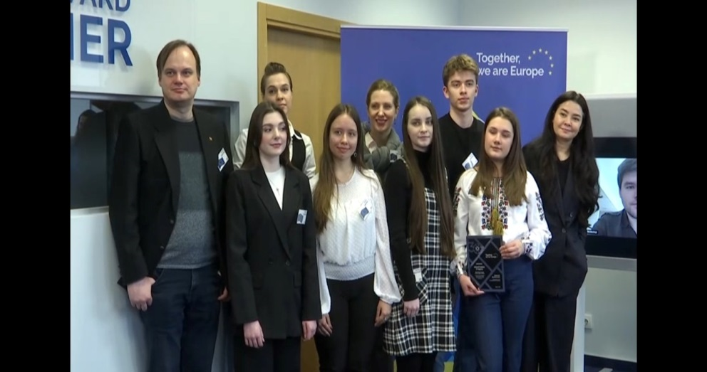
10.03.2024 відбувся фінал Всеукраїнської олімпіади креативності Destination Imagination.
Команда ТАЛУГ «Invi-Gen» у складі Свистуна Богдана, Гарліцького Олександра, М'ясковської Олесі (6В), Бабій Вероніки (6Б), Литвина Дениса (6А), Гульовського Андрія, Левченко Ірини (6Г) під керівництвом тренерів Ірини Василівни Мельничук та Федоруца Миколи Васильовича у виклику «Команди-близнюки» серед різновікових 45 команд посіла 2 місце.
І виборола 1 місце в Науковому виклику в своїй віковій категорії (trophy).
Як переможець Всеукраїнського етапу, Invi-Gen виборола право представляти Україну у фіналі Міжнародної олімпіади креативності Destination Imagination в США.

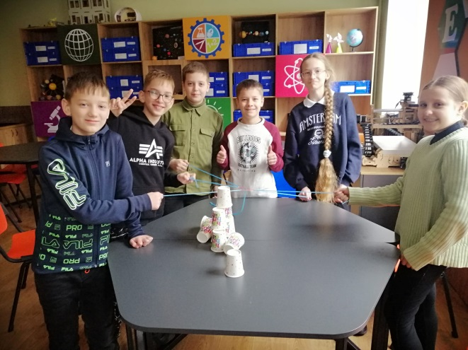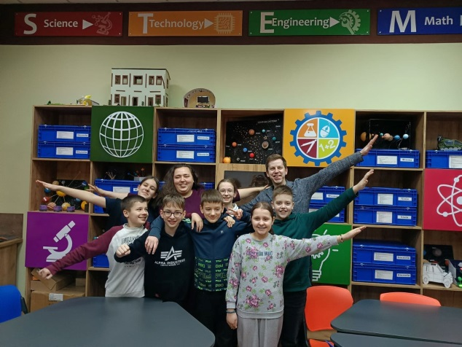
13.03 у Тернопільському академічному ліцеї «Українська гімназія» ім. І.Франка відбувся міський чемпіонат гри «Що? Де? Коли?», у якому взяли участь 11 команд молодшої та 6 команд старшої вікових категорій освітніх закладів м. Тернополя.
Переможці у молодшій віковій категорії:
І місце - ТАЛУГ ім.І.Франка,
ІІ місце - ТЗОШ 11,
ІІІ місце - ТЗОШ 4 та ТЗОШ 24.
Переможці у старшій віковій категорії:
І місце - ТАЛУГ ім. І.Франка,
ІІ місце - ТЗОШ 4,
ІІІ місце - ТЗОШ 24.

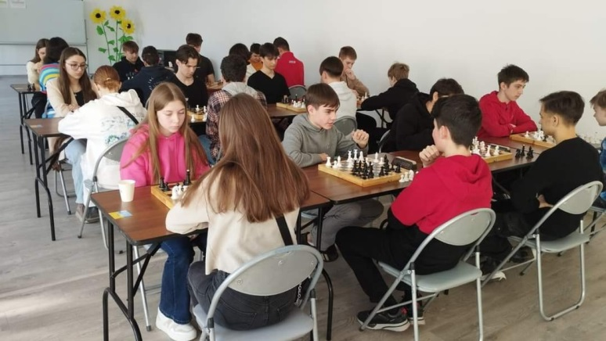
Тернопільська загальноосвітня школа І-ІІІ ст. № 10
Чемпіонат школи з шахів

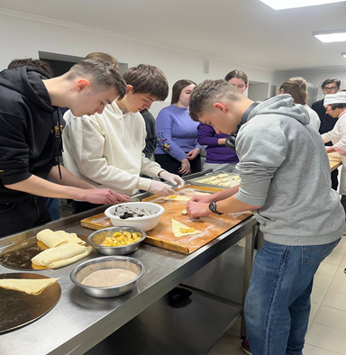

Старшокласники ТЗОШ №18 відвідали ТВПУ ресторанного сервісу і торгівлі.
В рамках заходу учні мали можливість не лише більше дізнатися про навчальний заклад, а й спробувати себе в обраній професії.
Учням представили локацію спеціальності «Пекар». Діти познайомилися з
фігурною випічкою та поринули у цікавий світ меренги.

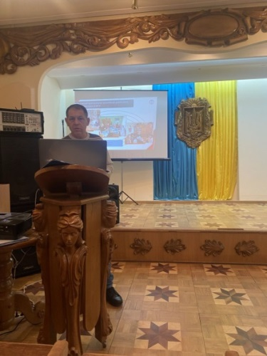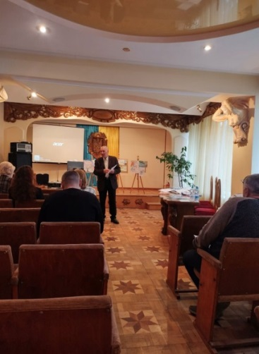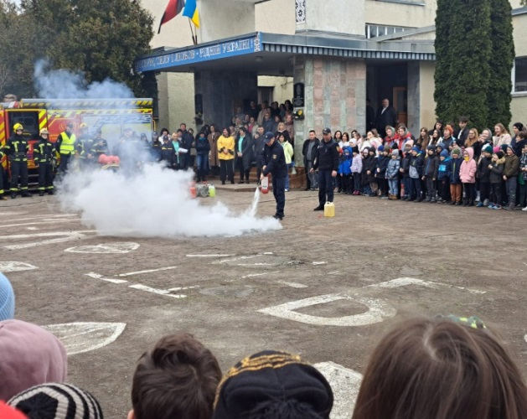

12 березня 2024 року в Тернопільському вищому професійному училищі технологій та дизайну (Директор Демборинська А.П.) проведено показовий День цивільного захисту для фахівців з питань цивільного захисту закладів профтехосвіти та коледжів міста Тернополя. Це не формальний захід, а важлива складова безпеки учнів та персоналу. Завдяки правильно організованим заходам можна значно знизити ризики виникнення НС, а також мінімізувати їхні наслідки. Практичну частину Дня ЦЗ провели фахівці Тернопільського районного управління ГУ ДСНС України у Тернопільській області, інструктори Тернопільського міського Товариства Червоного Хреста України та керівники формувань ЦЗ училища.

У місті Тернополі проведено перший етап сертифікації педагогічних працівників Тернопільської області – незалежне тестування фахових знань та вмінь, у якому взяли участь учителі початкової школи, математики та української мови і літератури, які забезпечують реалізацію нового Державного стандарту на першому циклі базової загальної середньої освіти.
У тестуванні взяли участь 78 учасників, що становить 98,7 % з числа зареєстрованих.

